Transformée de Laplace

Table des matières
Transformée de Laplace 1
Introduction 2
Transformées de Laplace usuelles 2
Règles de calcul 3
Propriétés 3
Inversion de la transformée de Laplace 3
Application de la transformée de Laplace à la résolution d'équations différentielles 4

Introduction
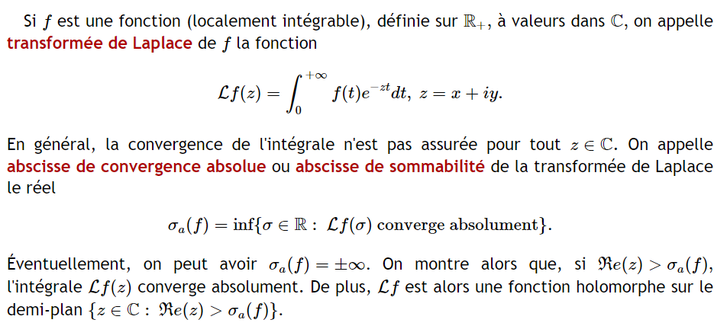

Transformées de Laplace usuelles
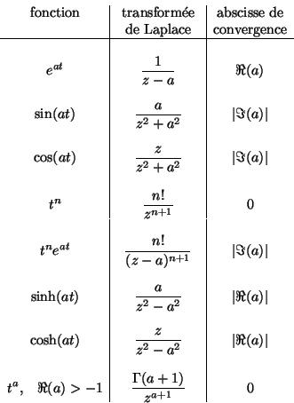

Règles de calcul
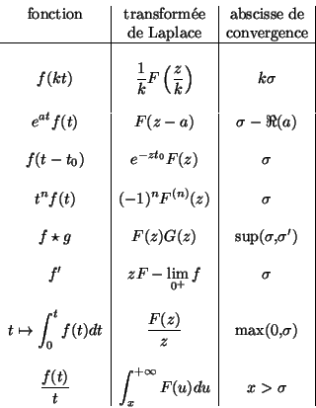

Propriétés
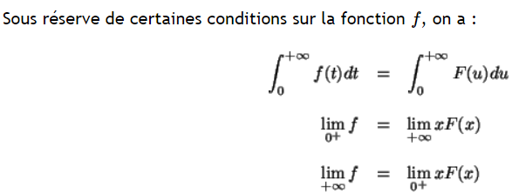

Inversion de la transformée de Laplace
Pour inverser la transformée de Laplace, on utilise en général les tables et les règles précédentes, en lisant de droite à gauche. Par exemple, pour le calcul de l'inverse de la transformée de Laplace d'une fraction rationnelle, on décompose en éléments simples, et on cherche dans les tables.
On dispose aussi du théorème suivant pour inverser la transformée de Laplace.
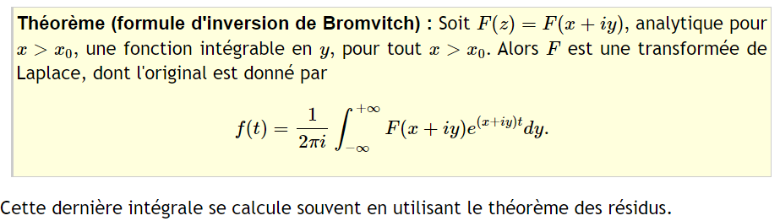

Application de la transformée de Laplace à la résolution d'équations différentielles
